Tedenski program športne vadbe na domu od 11. do 15. 5. 2020

Razred: 7. a, 7. c
Vsebina ure: SPLOŠNA TELESNA PRIPRAVA

V tem tednu se bomo ponovno posvetili osnovni športni pripravi:

A: vzdržljivostni, aerobni vadbi

B: in izvajale krepilne vaje za moč, gibljivost in sprostitev
Ponedeljek, 11. 5. 2020
Aerobika (delaš po posnetku)
●Ta nizko intenzivna vadba je primerna za fante in za punce. Dejavnost je sestavljena iz ogrevanja, vadbe in raztezanja. Delaš skupaj z vaditeljico. https://www.youtube.com/watch?v=NCufu8tjUsU
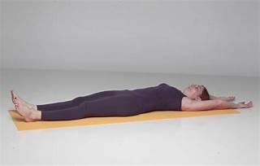
● IZIV ŠT. 1: družinski iziv (povabi starše, da se ti pridružijo)
https://www.youtube.com/watch?v=6ApDrs8mmJc
● raztezna vaja za trebušne mišice:
● IZIV ŠT. 2: CHA – CHA SLIDE PLANK:
vaja je zelo intenzivna. Zato delaš le toliko časa kolikor zmoreš. Pri izvajanju vaje bodi pozorna na pravilen raven položaj hrbtenice (ne upogibaj se v ledvenem delu) in ne naprezaj se v obraz. Ko ne zmoreš več, prekini vadbo.
https://www.youtube.com/watch?v=nnf5J4POL-E&fbclid=IwAR0d3Mzhr9fCxlpK2SVw9zWu4mI9vdqiyAjtbBq4IrL2piBOtsvMfHP385o
● Na koncu vadbe ne pozabite na razteg mišic. Vsak položaj zadrži 20 sekund.
V pomoč vam prilagam tabelo.
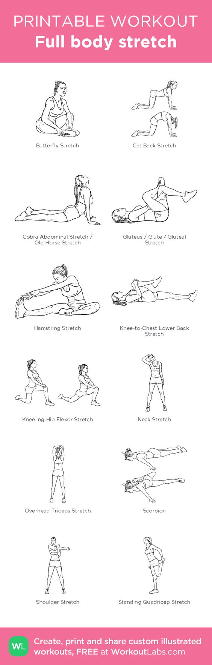
Sreda, 13. 5. 2020
NAVODILO ZA DELO:
Uvodni del ure:
V današnji vadbeni enoti se najprej ogrejete s pomočjo posnetka iz yt:
https://www.youtube.com/watch?v=RGuOKEGCwfI
Glavni del ure: KOCKANJE
Preizkusite v igri KOCKA in pridno telovadite.
Navodila za igro: Vrzi dve kocki. Če imaš le eno, potem jo vrzi 2x. Seštej pike in poglej katero vajo moraš opraviti. Vajo izvajaj 40 sekund, sledi odmor. Koliko ponovitev ti je uspelo narediti? Število ponovitev si lahko zapišeš. Ob naslednji igri KOCKANJE, boš lahko primerjala svoje rezultate.
Kocko vrzi 8 x.

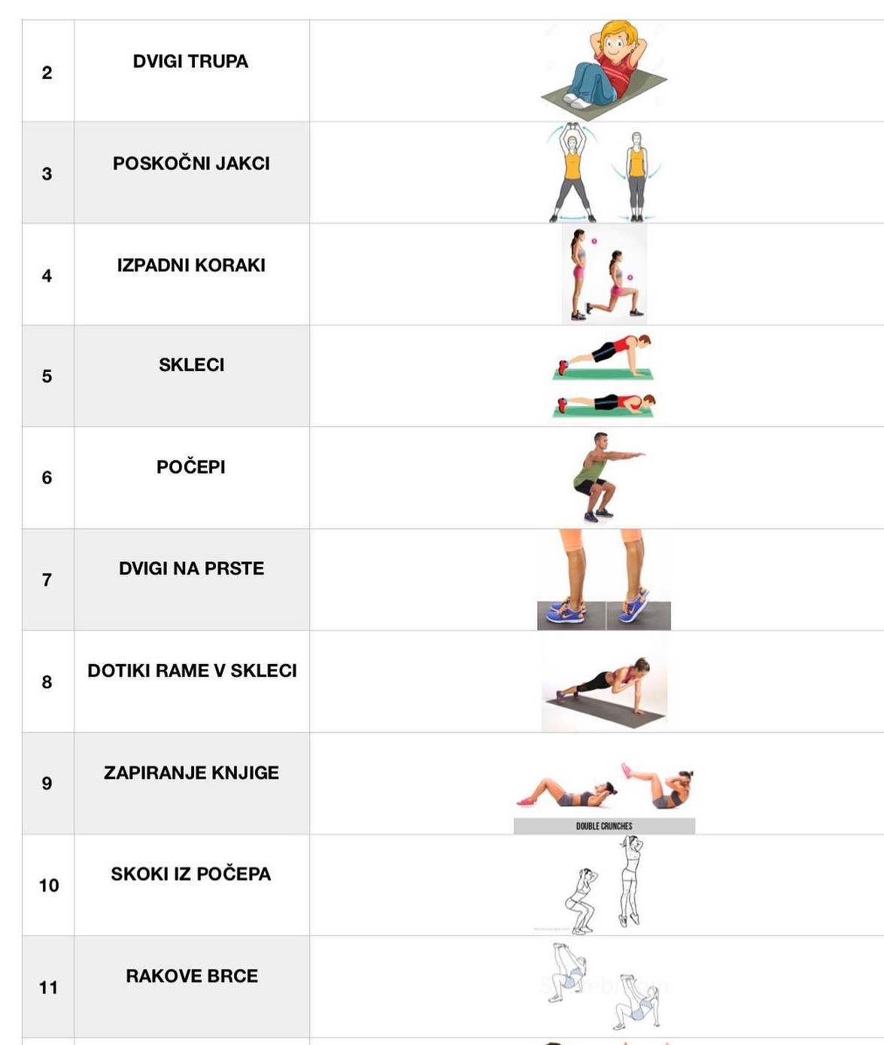
12 VISOKI SKIPING
NA MESTU

● Ponovi:
IZIV ŠT. 1 in IZIV ŠT. 2 iz prejšnje ure
● Nov IZIV ŠT. 3:
https://video.arnes.si/portal/asset.zul?id=v2FUktQiRQZGHjDVGQw5ADDR
Tudi pri izvajanju te naloge poskrbi najprej za svojo varnost! Bodi pazljiva in pazi, da ne padeš na glavo. Ob morebitnem padcu se pravočasno ujemi na roke. Med posameznimi poskusi si vzemi tudi čas za odmor.

Zaključni del ure:
Izvedi raztezne vaje za celo telo!

Za konec naj vas še enkrat spomnim, da izpolnite obveznosti za ocenjevanje znanja. Dogovorjene naloge mi prosim pošljite najkasneje do 20. maja 2020 (seveda samo tiste, ki tega še niste storile).

Lep pozdrav, Vesna Furlan

Viri:
FB športni pedagogi Slovenije
Arnes video učilnice
yt

